- Obeh telových tekutín živočíchov

ÚLOHY

- Priraď charakteristiky k jednotlivým typom obehovej sústavy.

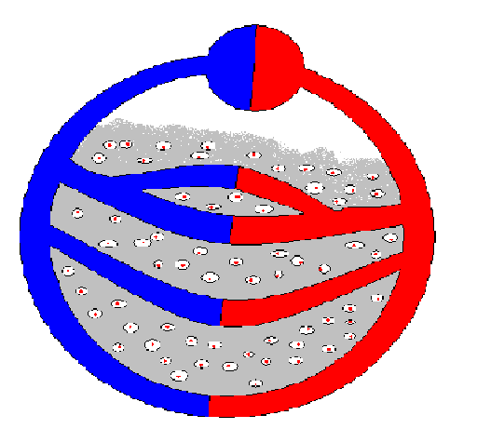
mäkkýše a článkonožce, krv, cievy a srdce, krvomiazga, jednoduché srdce, všetky stavovce
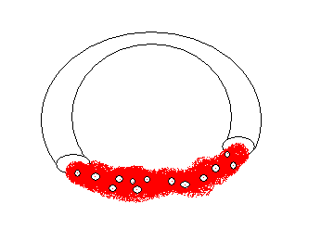
VS
Otvorená obehová sústava Zatvorená obehová sústava
.................................................... ....................................................
.................................................... ....................................................
.................................................... ....................................................

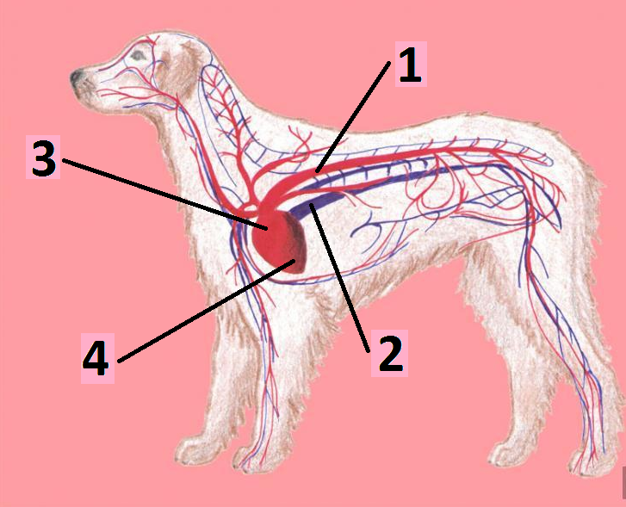
- Pomocou obrázka doplň jednotlivé časti obehovej sústavy stavovcov – cicavcov.

- t...........................y

- ž...........................y

- p..........................ň

- k.........................a

- Vylúštením osemsmerovky sa dozvieš názov najjednoduchšej formy telovej tekutiny.
...........................................................

Y | V | E | I | C | Ň
H | K | R | V | Y | E
D | O | A | R | O | I
V | M | M | L | Y | S
O | O | Z | M | Ž | D
D | R | A | F | I | E
A | A | L | A | L | R
T | E | P | N | Y | P
cievy, komora,
krv, plazma,
predsieň, tepny,
voda, žily,

- Pomenuj dané zvieratá a napíš akú majú obehovú sústavu.
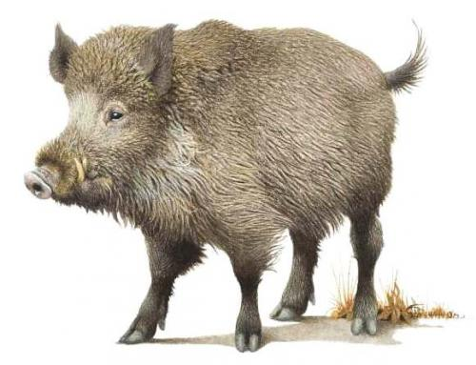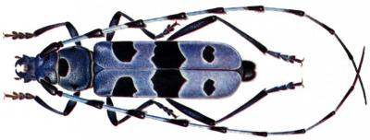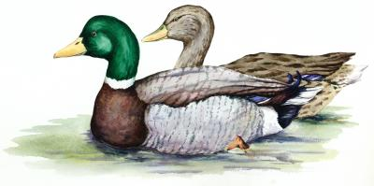
............................................ ............................................ ............................................
............................................ ............................................ ............................................

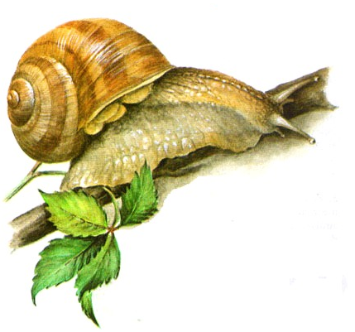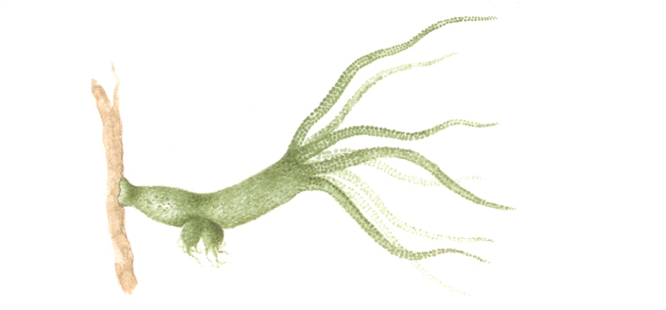
............................................ ............................................
............................................ ............................................

- Kukučie vajce-ktorý pojem sem nepatrí?
tepny žily hemolymfa vlásočnice

- Vytvor správne dvojice.
ryby 2 predsiene, 2 komory
obojživelníky 2 predsiene, a komora čiastočne rozdelená
plazy 1 predsieň, 1 komora
cicavce 2 predsiene, 1 komora

- Podčiarkni slová, ktoré sa týkajú zložiek krvi stavovcov.
biele krvinky červené krvinky hydrolymfa krvomiazga krvná plazma

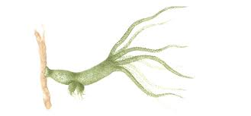
- V prešmyčke je ukrytý názov najjednoduchšej formy telovej tekutiny, ktorú majú napríklad pŕhlivce (Nezmar hnedý).

FA DR HY OL YM
............................................

- Rozhodni či je výrok pravdivý alebo nie.
- Obrúčkavce majú zatvorenú obehovú sústavu. ÁNO NIE
- Srdce cicavcov je členené na 3 časti. ÁNO NIE
- Jednoduché srdce majú napríklad plazy. ÁNO NIE
- Mäkkýše majú otvorenú obehovú sústavu. ÁNO NIE

- Obeh telových tekutín živočíchov

ÚLOHY

- Priraď charakteristiky k jednotlivým typom obehovej sústavy.

mäkkýše a článkonožce, krv, cievy a srdce, krvomiazga, jednoduché srdce, všetky stavovce
VS
Otvorená obehová sústava Zatvorená obehová sústava
mäkkýše a článkonožce krv
krvomiazga cievy a srdce
jednoduché srdce všetky stavovce

- Pomocou obrázka doplň jednotlivé časti obehovej sústavy stavovcov – cicavcov.

- tepny

- žily

- predsieň

- komora

- Vylúštením osemsmerovky sa dozvieš názov najjednoduchšej formy telovej tekutiny.
HYDROLYMFA

Y | V | E | I | C | Ň
H | K | R | V | Y | E
D | O | A | R | O | I
V | M | M | L | Y | S
O | O | Z | M | Ž | D
D | R | A | F | I | E
A | A | L | A | L | R
T | E | P | N | Y | P
cievy, komora,
krv, plazma,
predsieň, tepny,
voda, žily,

- Pomenuj dané zvieratá a napíš akú majú obehovú sústavu.
Diviak lesný Fúzač alpský Kačica divá
zatvorená OS otvorená OS zatvorená OS

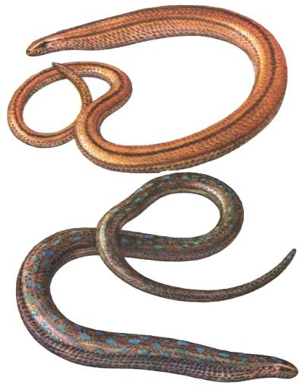
Slimák záhradný Nezmar hnedý Slepúch lámavý
otvorená OS otvorená OS zatvorená OS

- Kukučie vajce
tepny žily hemolymfa vlásočnice

- Vytvor správne dvojice.
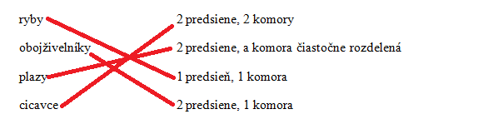

- Podčiarkni slová, ktoré sa týkajú zložiek krvi stavovcov.
biele krvinky červené krvinky hydrolymfa krvomiazga krvná plazma

- V prešmyčke je ukrytý názov najjednoduchšej formy telovej tekutiny, ktorú majú napríklad pŕhlivce (Nezmar hnedý).

FA DR HY OL YM
HYDROLYMFA

- Rozhodni či je výrok pravdivý alebo nie.
- Obrúčkavce majú zatvorenú obehovú sústavu. ÁNO NIE
- Srdce cicavcov je členené na 3 časti. ÁNO NIE
- Jednoduché srdce majú napríklad plazy. ÁNO NIE
- Mäkkýše majú otvorenú obehovú sústavu. ÁNO NIE

